10.02.2024 1 подгруппа
12.02.2024 2 подгруппа 1-ОР-23 Физика Гаврилина О.О.
Лабораторную работу выполняем на листочках в клеточку формата А4, готовую работу приносим во вторник.

Лабораторная работа:№7
«Измерение мощности лампочки накаливания»

Цель: Измерить мощность лампочки накаливания.
Оборудование: источник тока, лампочка на подставке, амперметр, вольтметр, ключ, соединительные провода.

Ход работы

- Изобразить схему электрической цепи
- Замыкаем ключ и снимаем показания приборов U и I.
- Рассчитаем мощность лампочки P = U*I
- Определяем погрешность измерения мощности, зная, что погрешность измерения силы тока $ΔI$ и напряжения $Δ$U равна половине цены деления шкалы приборов. Относительные ошибки измеренных значений $ε_{1}$=$Δ$I/I ,
$ε_{u}$= $Δ$U/U, а относительная ошибка мощности $ε_{P}$=$ε_{i}+ε_{u}$.
- Поэтому абсолютная ошибка мощности $ΔP=P⋅ε_{P}$.
- Записать результаты измерения.

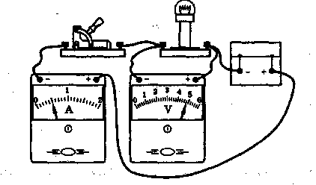

- Вывод: что вы измеряли и какой получили результат.
- Контрольные вопросы:
1)Что называют работой тока?
2)Что такое мощность тока?
3)С помощью какого прибора измеряют работу тока в быту?

